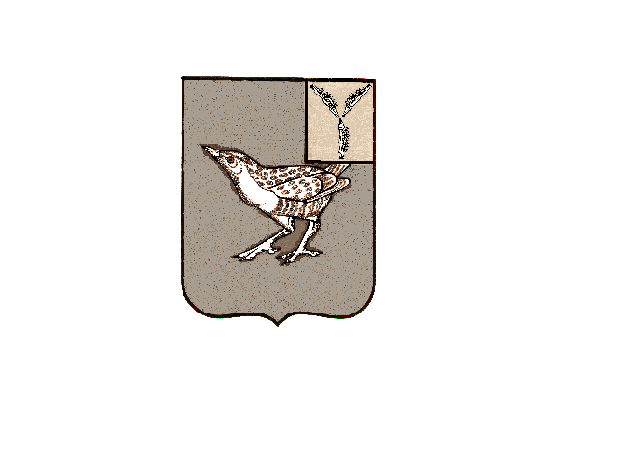
АДМИНИСТРАЦИЯ
СОВЕТСКОГО МУНИЦИПАЛЬНОГО ОБРАЗОВАНИЯ
ДЕРГАЧЕВСКОГО МУНИЦИПАЛЬНОГО РАЙОНА
САРАТОВСКОЙ ОБЛАСТИ

ПОСТАНОВЛЕНИЕ № 10
от 17 марта 2026 года

Об исполнении полномочий по первичному
воинскому учету в Советском муниципальном
образовании

В соответствии с изменениями, внесенными статьей 18 Федерального Закона от 31.12.2005 года № 199-ФЗ в статью 8 ФЗ «О воинской обязанности и воинской службе» на основании постановления Правительства Саратовской области от 15 августа 2006 года № 247-П «Вопросы расходования субвенции на осуществление полномочий по первичному воинскому учета на территориях, где осуществляют военные комиссариаты» и во исполнения постановления № 92 от 24.08.2006 года главы муниципального района:

- . Возложить исполнение обязанностей инспектора военно-учетного стола по совместительству на Зиновьеву Наталию Николаевну – специалиста первой категории администрации Советского муниципального образования с оплатой труда – 10837 рублей 20 копеек ежемесячно с 17.03.2026 года (с ее согласия).

- . Контроль за исполнением настоящего постановления оставляю за собой.

Глава Советского МО Т.Б. Утегалиев

